**建 设 项 目 竣 工 环 境 保 护**

**验 收 调 查 报 告 表**

**项目名称：临淄区闻韶北生活区（一期）改造项目**

**委托单位：山东方正房地产开发有限公司闻韶分公司**

**山东方正房地产开发有限公司闻韶分公司**

**2022年6月**

**验收承检单位：**淄博国源检测有限公司

**单位地址：**山东省淄博市临淄区齐陵路56号

**邮编：**255400

**电话：**0533-7859830

**传真：**0533-7859830

**建设单位：**山东方正房地产开发有限公司闻韶分公司

**法人：**赵凯

**联系人：**边旭  
**联系电话：**15905337100

**地址：**山东省淄博市临淄区晏婴路以南、雪宫路以东

**目录**

前言 2

1总论 4

1.1 编制依据 4

1.2 调查目的 4

1.3 环评报告回顾及审批意见 4

2项目概况 9

2.1 地理位置及周围环境概况 9

2.2 项目概况 9

2.3 占地面积、建设规模及主要建设内容 9

2.4 项目组成及主要环境问题 12

2.5 给排水系统 12

2.6 项目变更情况说明 12

3主要污染源及污染治理概况 13

3.1施工期主要污染源及治理措施 13

3.2营运期主要污染源及治理措施 14

4验收执行标准 15

4.1环境质量标准 15

4.2污染物排放标准 16

5验收监测内容 18

5.1施工期验收监测内容 18

5.2营运期验收监测内容 18

5.2.1监测布点 19

5.2.2监测项目 19

5.2.3监测时间和频率 19

5.2.4监测分析方法 19

5.2.5质量保证及质量控制 19

6验收监测结果及分析评价 20

6.1监测结果 20

6.2分析评价 20

6.3监测结论 20

7环境管理检查情况 22

7.1 建设项目环境管理执行基本情况 22

7.2 环保机构设置及环保管理制度制定情况 22

7.3 固废处置情况 22

7.4 环评及审批要求落实情况 22

8 结论与建议 24

8.1调查结论 24

8.2 总结论 24

8.3 建议 24

**附件：**营业执照

规划许可证

土地手续

环评批复

检测报告

**附图**：地理位置图

周边关系图

平面布置图

# 前言

山东方正房地产开发有限公司闻韶分公司“临淄区闻韶北生活区（一期）改造项目”位于山东省淄博市临淄区晏婴路以南，雪宫路以东。

“临淄区闻韶北生活区（一期）改造项目”设计总占地面积70761.16m2，总建筑面积270745.49m2，地上建筑面积205207.36m2，其中住宅建筑面积182591.28m2，便民服务设施面积2386.22m2，商业建筑面积20229.86m2，地下建筑面积65538.13m2，其中地下车库及设备用房面积47928.50m2，地下储藏室面积17609.63m2。规划建设25F-26F高层住宅8栋，3F服务设施楼1栋，附建2F-4F沿街商业区5处，地下车库1个，污水处理设施3套，配套建设社区服务中心、老年日间照料中心、物业管理房、地下设备用房等公共设施。公用工程包括给排水系统、供电系统、供热系统、供气系统；环保工程包括：垃圾桶、化粪池、中水处理系统、隔音降噪设施、绿化等。

“临淄区闻韶北生活区（一期）改造项目”实际建设总建筑面积270745.49m2，绿化面积21228.35m2，地下车库面积47928.5m2，规划建设25F-26F高层住宅8栋，3F服务设施楼1栋，附建2F-4F沿街商业区5处，地下车库1个，污水处理设施3套，配套建设社区服务中心、老年日间照料中心、物业管理房、地下设备用房等公共设施。公用工程包括给排水系统、供电系统、供热系统、供气系统；环保工程包括：垃圾桶、化粪池、中水处理系统、隔音降噪设施、绿化等项目，总投资为190000万元，其中环保投资360万元。

山东方正房地产开发有限公司闻韶分公司“临淄区闻韶北生活区（一期）改造项目”于2019年12月由日照市环境保护科学研究所有限公司编制了环境影响报告表，并于2020年3月25日由淄博市生态环境局临淄分局进行审批通过（临环审字[2020]033号）。

本项目于2020年4月开工建设，本次验收范围于2022年4月18号建成。根据验收调查报告表，项目建设以来无环境举报、投诉和处罚。本次对临淄区闻韶北生活区（一期）改造项目实施环保设施验收调查，调查范围为：检查、评价项目环评及其批复意见中要求的环保措施的落实情况；调查、评价工程结束后的生态恢复情况，以及工程施工期对周围环境和生态所造成的影响。

山东方正房地产开发有限公司闻韶分公司根据《建设项目环境保护管理条例》、《建设项目环境保护设施竣工验收监测技术要求》、《建设项目竣工环境保护验收技术规范》以及有关监测规范，同时结合该项目目前实际运行情况，组织由专家及技术人员组成的验收组，于2022年7月19日对该项目环保设施建设情况进行了现场调查，根据调查结果和查阅相关材料编制了该项目环境保护设施竣工验收调查报告。

# 1总论

## 1.1 编制依据

1、《中华人民共和国环境保护法》（2015年1月1日公布施行）；

2、《中华人民共和国环境影响评价法》（2018.12.29修正）；

3、《中华人民共和国大气污染防治法》（2018.10.26修正）；

4、《中华人民共和国水污染防治法》（2017.6.27修订）；

5、《中华人民共和国固体废物污染环境防治法》（2020.4.29修订）；

6、《中华人民共和国环境噪声污染防治法》（2018.12.29修正）；

7、《建设项目竣工环境保护验收管理办法》（原国家环保总局第13号令，2010 年12月）；

8、鲁环发[2013]4号《山东省环境保护厅关于进一步加强环境安全应急管理工作的通知》（2013.1）；

9、《建设项目环境保护管理条例》（2017年修正版）；

10、环保部环发【2012】77号《关于进一步加强环境影响评价管理防范环境风险的通知》

11、国环规环评[2017]4号《关于发布《建设项目竣工环境保护验收暂行办法》的公告》

12、《建设项目竣工环境保护验收技术规范 生态影响类》（HJ/T 394—2007）

## 1.2 调查目的

1、通过现场调查、资料查阅，评价分析工程结束后的生态恢复情况，以及项目施工期对周围环境和生态所造成的影响。

2、调查该项目在运行和管理等方面落实环境影响报告表所提环保措施的情况以及各级环保护行政主管部门批复要求的落实情况。

3、调查该项目已经采取的污染控制措施、设施，并分析各项措施设施的有效性，针对该项目已经产生的实际问题及可能存在的潜在环境影响、提出切实可行的补救措施和应急措施。

## 1.3 环评报告回顾及审批意见

### 1.3.1 环评主要污染防治措施

该项目环境影响报告表中主要污染防治措施见表 1.3-1、1.3-2。

**表 1.3-1 施工期污染防治对策清单一览表**

|  |  |  |
| --- | --- | --- |
| **项目** | | **对策内容** |
| **大气**  **污染**  **防治**  **措施** | **扬尘** | （1）主要运输道路进行硬化，并使用草帘覆盖，防止扬尘。所有临时道路均需清洁、湿润，并加强管理，使运输车辆尽可能减缓行驶速度。 |
| （2）施工中建筑物应用围帘封闭；脚手架在拆除前，先将水平网内、脚手架上的垃圾清理干净，清理时应避免扬尘。 |
| （3）在施工场地安排员工定期对施工场地洒水以减少扬尘量，洒水次数根据天气状况而定，一般每天洒水1～2次，若遇到大风或干燥天气可适当增加洒水次数。 |
| （4）运输车辆出场时必须使用毡布覆盖，避免在运输过程中的抛洒现象。 |
| （5）选择对周围敏感目标影响较小的运输路线，定时对运输路线进行清扫。 |
| （6）在施工场地出口放置防尘垫，对运输车辆现场需设置洗车场，用水清洗车体和轮胎。 |
| （7）在施工场地清理阶段，做到先洒水，后清扫，防止扬尘产生。 |
| （8）开挖出的土石方应加上围栏，且表面用毡布覆盖，将多余弃土及时外运。 |
| （9）施工方应严格执行国家环保总局、建设部《关于有效控制城市扬尘污染的通知》精神。 |
| （10）施工期间，施工单位应在施工工地四周与边界设置高度1.8米以上的围挡，石灰、黄砂等堆场尽可能不露天堆放，如不得不敞开堆放时，应对其进行洒水，提高表面含水率，起到抑尘的效果；对水泥等易产生扬尘的物料，应存放在料库内，或加盖棚布；大风天气尽量不进行挖掘土方作业；尽量避免在起风的情况下装卸物料。 |
| **施工机械**  **废气** | 主要选择以电力为能源的施工机械，合理安排施工，加强以汽、柴油为燃料施工机械的管理等。 |
| **废水**  **污染**  **防治**  **措施** | **施工废水** | 工程采取建设隔油池和沉淀池的处理设施，废水经隔油、沉淀后回用于场地洒水降尘。 |
| **生活污水** | 施工地搭盖临时厕所，并对厕所进行硬化防渗处理，污水粪便由环卫部门统一定期清理。 |
| **噪声**  **污染**  **防治** | **合理选择设备** | 施工机械进场应得到环保部门的批准，对环境噪声污染严重的落后施工机械和施工方式实行淘汰制度。施工中应采用低噪声新技术，如改变垂直振打式为螺旋、静压、喷注式打桩机新技术等，使噪声污染在施工中得到控制。 |
| **合理安排作业时间** | 禁止夜间（22：00～次日6：00）和午间（12：00～14：30）施工。特殊情况确需连续作业或夜间作业的，要采取有效措施降噪，且必须在作业前3日内向环保部门备案，并向附近居民公告方可连续作业。 |
| **合理设置机械位置** | 将有固定工作地点的施工机械尽量设置在距居民区较远的位置，并采取适当的封闭和隔声措施 |
| **固废**  **污染**  **防治**  **措施** | **建筑弃土** | 大部分土方和部分建筑垃圾用作工程回填和绿化，其余及时外运至垃圾处理厂。 |
| **生活垃圾** | 设置垃圾箱，集中收集后由环卫部门定期清运。 |
| **生态环境影响**  **防治措施** | | 施工便道原则上少挖多填，避免对地表植被的扰动及地下层上水的出露，减少对环境的扰动。 |
| 取土场选择应尽量避免植被覆盖区，当必须占用时，应采取适当措施予以保护，植被可选择合适地点进行移植，防止破坏。 |

**表 1.3-2 营运期污染防治对策清单一览表**

|  |  |  |
| --- | --- | --- |
| **项目** | | **对策内容** |
| **大气污染物** | **进出车辆** | 加强绿化、加强车辆管理，减少车辆怠速运行时间、控制行驶速度 |
| **厨房废气** | 采用天然气作为燃料，饮食油烟通过在炉灶上设有的带机械排风和油烟过滤器的吸排油烟机排到专用烟道经楼顶外排 |
| **废水** | **生活污水** | 经化粪池、中水站处理后排入市政管网 |
| **雨水** | 雨水通过汇水沟渠就近排入市政雨水管道 |
| **噪声** | **人群噪声、机动车噪声** | 加强管理，控制外来车辆等措施，确保噪声排放达到《社会生活环境噪声排放标准》（GB22337-2008）2类标准要求 |
| **固废** | 生活垃圾集中收集后，由环卫部门定期清运，不对外排放 | |

### 1.3.2 审批意见内容：

山东方正房地产开发有限公司闻韶分公司:

经审查，对你单位《山东方正房地产开发有限公司闻韶分公司临淄区闻韶北生活区（一期）改造项目环境影响报告表》（日照市环境保护科学研究所有限公司编制），提出审批意见如下：

一、该项目建设地点位于山东省淄博市临淄区晏婴路以南，雪宫路以东，总投资190000万元，其中环保投资360万元。项目占地面积7076116m2，规划建设25F-26F高层住宅楼8栋，3F服务设施楼1栋，附建2F-4F沿街商业区5处，地下车库1个，污水处理设施3套；配套建设社区服务中心、老年日间照料中心、物业管理房、地下设备用房等公共设施。根据环评结论，该项目符合国家产业政策，符合临淄区发展总体规划，在确保达标排放和符合规划要求的前提下，从环境保护的角度可行，经征求局领导及各科室意见，均无异议，同意该项目按申报工艺和环评地点建设。  
 二、项目在运营过程中必须认真落实本报告表中提出的各项污染防治措施和以下要求：

1、加强施工期间环境管理，合理安排施工进度，避免夜间施工，防止噪声扰民，确保噪声排放达到《建筑施工场界环境噪声排放标准》(GB12523- 2011)中表1标准；营运期间，加强进出车辆的管理，选择低噪声设备，对主要高噪声设备采取隔音、减振、消声等措施，确保项目产生的噪声能够满足《社会生活环境噪声排放标准》(GB22337-2008 )中的相关标准要求。

2、施工期间，严格执行《山东省扬尘污染防治管理办法》相关要求，施工场所要采取围挡、喷淋、封闭、地面硬化等有效防止扬尘污染的措施，对各扬尘点定期洒水，粉尘性材料要集中存放并进行遮盖，施工场地出入口放置防尘垫；运输土方过程中要采取蓬布覆盖及冲洗轮胎、设置挡板等措施，防止土料散落引发扬尘，做好各种防尘工作，确保废气无组织排放满足《大气污染物综合排放标准》(GB16297-1996)表2中无组织排放浓度限值要求。营运期，地下车库设置排风系统，加强小区环境管理及小区绿化，确保汽车尾气及厨房废气的无组织排放满足《大气污染物综合排放标准》(GB16297-1996) 表2中无组织排放浓度限值要求。

3、按“清污分流、雨污分流”原则建设小区给排水管网系统，完善化粪池、中水处理系统、沉淀池、给排水系统等并采用有效的防渗措施。施工期施工废水经沉降池沉淀后回用于泥沙搅拌用水;施工人员洗刷用水经沉淀处理后用于洒水降尘，施工期搭建临时厕所，并对厕所进行硬化防渗处理，污水粪便由环卫部门定期清理;营运期间生活污水经小区地埋式污水处理设施“格栅+调节+A2/O+斜管沉淀”工艺处理后，经中水回用系统处理后水质达到《城市污水再生利用城市杂用水水质》(GB/T18920-2002)表1城市杂用水水质标准中城市绿化以及冲厕用水控制指标，一部分回用于项目区绿化、道路浇洒等，其余部分排往齐都污水处理厂处理，确保外排废水满足《污水排入城镇下水道水质标准》(GB/T31962-2015)表1中B级标准限值及齐都污水处理厂纳管标准要求。

4、按固体废物“资源化、减量化、无害化”处置原则落实各类固体废物的收集、处置和综合利用措施。施工期建筑弃土用作工程回填和小区绿化;生活垃圾采用袋装和装饰材料外运至垃圾处理厂；营运期污水站污泥定期清运处理;生活垃圾物业收集后委托环卫部门清运;医疗废物由上级医疗机构收集后统一处理不得随意弃置。

5、项目供暖采用集中供热，不得新建燃煤锅炉。

三、本项目仅限于对本报告表中建设内容所涉及的工程和配套设施的审批，对可能涉及餐饮、娱乐及其他用途的项目须另办理环保手续。项目建成后，要按照《建设项目环境保护管理条例》要求，及时组织建设项目竣工验收，经验收合格后方可正式投入使用。

四、若本项目的规模、地点、污染防治措施发生重大变化，应重新报我局审批。

# 2项目概况

## 2.1 地理位置及周围环境概况

山东方正房地产开发有限公司闻韶分公司“临淄区闻韶北生活区（一期）改造项目”位于淄博市临淄区晏婴路南，雪宫路以东。项目总占地面积70761.16m2。项目位置交通便利，地理优势显著。项目中心坐标为东经118.301º，北纬36.818º。距该项目最近的敏感点为西侧雪宫小学，最近的地表水为东2.6千米的淄河。

## 2.2 项目概况

## 2.2.1 项目名称及建设性质

项目名称：临淄区闻韶北生活区（一期）改造项目

建设性质：新建

## 2.2.2 总投资

该项目实际总投资为190000万元，其中环保投资360万元。环保投资占投资总比0.19%

**2.2.3 环评单位和环评批复**

环评单位：日照市环境保护科学研究所有限公司

环评审批部门及审批文号：淄博市生态环境局临淄分局（临环审字[2020]033号）

## 2.3 占地面积、建设规模及主要建设内容

临淄区闻韶北生活区（一期）改造项目，建设性质为新建，总占地面积70761.16m2，总建筑面积270745.49m2，地上建筑面积205207.36m2，其中住宅建筑面积182591.28m2（包括2栋25F住宅楼1#、3#，6栋26F住宅楼2#、5#、6#、7#、8#、9#），便民服务设施面积2386.22m2（1栋3F的服务设施楼10#），商业建筑面积20229.86m2（包括2栋2F商业A、B，2栋3F商业D、E，1栋4F商业C），地下建筑面积65538.13m2，其中地下车库及设备用房面积47928.50m2，地下储藏室面积17609.63m2；公用工程包括给排水系统、供电系统、供热系统、供气系统；环保工程包括：垃圾桶、化粪池、隔音降噪设施、绿化等。

**表 2.3-1 项目主要建设内容一览表**

|  |  |  |  |  |  |  |
| --- | --- | --- | --- | --- | --- | --- |
| **类别** | **项目** | **楼层** | | **建筑面积** | | **变化情况** |
| **环评** | **实际** | **环评** | **实际** | 与环评一致 |
| **主体工程** | 住宅楼共有 | 2栋25F、6栋26F | 建筑面积207035.4m2 | 2栋25F、6栋26F | 建筑面积207035.4m2 |
| 1#住宅楼 | 25F | 25F | 27840.65m2 | 27840.65m2 |
| 2#住宅楼 | 26F | 26F | 22061.55m2 | 22061.55m2 |
| 3#住宅楼 | 25F | 25F | 27134.24m2 | 27134.24m2 |
| 5#住宅楼 | 26F | 26F | 27117.88m2 | 27117.88m2 |
| 6#住宅楼 | 26F | 26F | 28079.55m2 | 28079.55m2 |
| 7#住宅楼 | 26F | 26F | 26163.23m2 | 26163.23m2 |
| 8#住宅楼 | 26F | 26F | 20429.26m2 | 20429.26m2 |
| 9#住宅楼 | 26F | 26F | 28209.07m2 | 28209.07m2 |
| **商业建筑** | 商业区共有 | 2栋2F、2栋3F、1栋4F | 建筑面积13025.69m2 | 2栋2F、2栋3F、1栋4F | 建筑面积13025.69m2 | 与环评一致 |
| 商业A | 2F | 2F | 393.44m2 | 393.44m2 |
| 商业B | 2F | 2F | 2288.48m2 | 2288.48m2 |
| 商业C | 4F | 4F | 5471.25m2 | 5471.25m2 |
| 商业D | 3F | 3F | 2906.93m2 | 2906.93m2 |
| 商业E | 3F | 3F | 1965.59m2 | 1965.59m2 |
| **辅助工程** | 地下车库 | -1F | -1F | 47928.5m2 | 47928.5m2 | 与环评一致 |
| 10#服务设施楼（社区服务中、物业管理与服务、卫生室） | 3F | 3F | 2036.22m2 | 2036.22m2 | 与环评一致 |
| -1F | -1F | 719.65m2 | 719.65m2 |
| **公用工程** | 供水 | 区域供水管网 | | 由临淄区城市自来水管网供给 | | -- |
| 供电 | 区域统一电网 | | 由临淄区供电管网供给 | | -- |
| 供热 | 小区冬季取暖实行集中供暖。目前暖气管道已铺设到该区域，能够满足冬季取暖要求，小区规划设置换热站4处，位于地下车库内 | | 小区冬季取暖实行集中供暖。目前暖气管道已铺设到该区域，能够满足冬季取暖要求，小区规划设置换热站4处，位于地下车库内 | |  |
| 排水 | 项目实行雨污分流制;生活污水经污水处理设施处理后部分回用于绿化、道路喷洒，其他部分排入市政管网进齐都污水处理厂处理 | | 项目实行雨污分流制;生活污水经污水处理设施处理后部分回用于绿化、道路喷洒，其他部分排入市政管网进齐都污水处理厂处理 | | -- |
| **环保工程** | 废气 | 饮食油烟经油烟净化器处理后排放;  各种机动车尾气达到各自规定的尾气污染物排放标准;天然气燃烧废气无组织排放;  采用地埋式污水处理设施，设备密闭，同时对周围地面进行绿化，恶臭气体排放量较少，对周边基本无影响 | | 饮食油烟经油烟净化器处理后排放;  各种机动车尾气达到各自规定的尾气污染物排放标准;天然气燃烧废气无组织排放;  采用地埋式污水处理设施，设备密闭，同时对周围地面进行绿化，恶臭气体排放量较少，对周边基本无影响 | | -- |
| 废水 | 生活污水经小区地埋式污水处理设施“格栅+调节+A/O+斜管沉淀”工艺处理达标后，部分回用于绿化、道路喷洒，其他部分排入市政管网进齐都污水处理厂处理 | | 生活污水经小区地埋式污水处理设施“格栅+调节+A/O+斜管沉淀”工艺处理达标后，部分回用于绿化、道路喷洒，其他部分排入市政管网进齐都污水处理厂处理 | | -- |
| 噪声 | 噪声源减震、隔声 | | 噪声源减震、隔声 | | -- |
| 固废 | 污水站污泥定期清运处理;生活垃圾物业收集后委托环卫部门清运;医疗废物由上级医疗机构收集后统一处理 | | 污水站污泥定期清运处理;生活垃圾物业收集后委托环卫部门清运;医疗废物由上级医疗机构收集后统一处理 | | -- |

## 2.4 项目组成及主要环境问题

**表 2.4-1 项目组成及主要环境问题**

|  |  |  |  |  |  |  |
| --- | --- | --- | --- | --- | --- | --- |
| **名称** | **建设内容及规模** | | | | **可能产生的环境问题** | |
| **施工期** | **营运期** |
| **主体工程** | 1 | 总建筑 | | 270745.49m2 | 扬尘、噪声、废水、建筑垃圾、废弃土石方 | 生活污水、  生活垃圾、  厨房废气、  噪声 |
| 其中 | 地上总建筑面积 | | 205207.36m2 |
| 地下建筑面积 | 地下室 | 47928.5m2 |
| 车库 | 17609.63m2 |
| **公用工程** | 供排水系统 | | | | 废水 |
| 供配电 | | | | / |
| 供气 | | | | 厨房废气 |
| 供热 | | | | / |
| 绿化 | | | | / |

## 2.5 给排水系统

**2.5.1 给水工程：**

本工程的供水水源为临淄区自来水管网提供。

**2.5.2 排水工程：**

该项目建设采取雨污分流，雨水经管道汇集后，排至城市雨水管网；生活污水经化粪池预处理后进入中水设施处理，处理后部分综合利用，部分废水排入市政污水管网，排入城镇污水处理厂统一处理。

## 2.6 项目变更情况说明

本项目作为临淄区闻韶北生活区（一期）改造项目进行验收。小区生活污水排水口可接入城市污水管网。本项目的建设内容未发生重大变动。

# 3主要污染源及污染治理概况

## 3.1施工期主要污染源及治理措施

项目施工建设期间，山东方正房地产开发有限公司闻韶分公司委托山东奥荣工程项目管理有限公司第一分公司对临淄区闻韶北生活区（一期）改造项目施工建设进行监理。根据监理单位提供资料，施工期采取的环保措施落实情况如下：

## 3.1.1废水

项目施工期针对施工泥浆水和施工废水设置了沉淀池，废水经过沉淀和除渣后循环使用。施工地搭盖临时厕所，并对厕所进行硬化防渗处理，污水粪便由环卫部门统一定期清理。

## 3.1.2施工扬尘

施工期间对施工扬尘等的控制措施为：

①加强作业场地的管理，采用主体工程封闭式施工，周边设置临时围挡，标明工程名称、 施工单位名称及文明施工标语。

②施工废渣、建筑垃圾等采用封闭式运输，并通过设置临时围挡、洒水抑尘等措施减小施工扬尘对周围环境的影响。

## 3.1.3施工噪声

该项目施工期的主要噪声源是开挖土方、工程打桩、构筑物砌筑、场地清理和修理、装修等使用施工机械的固定声源噪声以及施工运输车辆的流动噪声声源。施工期间主要通过加强管理，合理安排工期，夜间禁止打桩等高噪声作业等措施减少施工噪声对周围环境的影响。

## 3.1.4固废

施工期产生的施工废渣、建设垃圾等部分回填、调整场地标高，多余的弃土委托渣土清运公司统一处理，外运至当地管理部门指定的建筑垃圾堆放场。生活垃圾集中收集后由当地环卫部门统一清运处理。

根据监理单位提供现场施工图片，施工期现场措施照片如下：

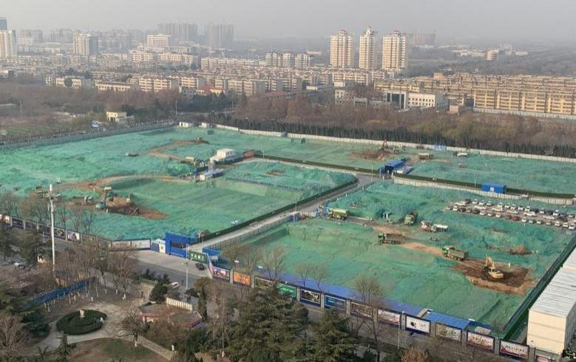

## 3.2营运期主要污染源及治理措施

## 3.2.1废水

该项目建设采取雨污分流，生活污水经化粪池预处理后部分进入中水设施处理后综合利用，部分外排废水满足《污水排入城镇下水道水质标准》(GB/T31962-2015)表1中B等级标准后排入市政污水管网，排入城镇污水处理厂统一处理。项目废水对地表水环境影响较小。项目化粪池、中水设施进行防渗处理，不会对地下水环境造成影响。

## 3.2.2废气

项目设置地下车库，采用加强绿化、加强车辆管理，减少车辆怠速运行时间、控制行驶速度等措施，减少对周围空气环境的影响。项目供气来源为城市低压天然气管网，厨房采用清洁燃料天然气，厨房油烟经油烟净化装置净化后经竖井至屋顶高空排放。

## 3.2.3噪声

该项目噪声主要为水泵等噪声、进出机动车及人群噪声，水泵等均设置在专门设备房内，采用加强车辆管理，减少车辆怠速运行时间、控制行驶速度等措施，减少对周围环境的影响。

## 3.2.4固废

该项目建成营运后，固体废弃物主要是生活垃圾。生活垃圾定点存放、收集后，由环卫部门统一清运，生活垃圾在收集和堆存过程中要注意密闭和防止渗滤液渗漏，并及时清运，杜绝恶臭气体产生和鼠患，保护地下水环境和周围环境空气。

# 4验收执行标准

## 4.1环境质量标准

### 4.1.1环境空气

项目所在地环境空气属于二类功能区，环境空气执行《环境空气质量标准》（GB3095-2012）二级标准。

表4.1-1 环境空气质量标准

|  |  |  |  |  |
| --- | --- | --- | --- | --- |
| **污染物名称** | **取值时间** | **浓度限值** | **单位** | **标准来源** |
| **NO2** | 1小时 | 200 | μg/m3 | 《环境空气质量标准》  （GB3095-2012）二级标准 |
| 24小时 | 80 |
| **SO2** | 1小时 | 500 |
| 24小时 | 150 |
| **PM10** | 24小时 | 150 |
| **PM2.5** | 24小时 | 75 |
| **O3** | 日最大8小时平均 | 160 |
| 1小时平均 | 200 |
| **CO** | 1小时 | 10 | mg/m3 |
| 24小时 | 4 |

### 4.1.2地表水环境

地表水执行《地表水环境质量标准》（GB3838-2002）Ⅴ类标准：pH6~9，COD≤40mg/L，BOD5≤10mg/L，NH3-N≤2.0mg/L，总磷≤0.4mg/L，溶解氧≥2mg/L，高锰酸盐指数≤15mg/L。

### 4.1.3地下水环境

地下水执行《地下水质量标准》（GB/T14848-2017）Ⅲ类水质标准。

表4.1-2 地下水质量标准

|  |  |  |
| --- | --- | --- |
| **分类** | **Ⅲ类标准值** | **单位** |
| **pH值（无量纲）** | 6.5~8.5 | 无量纲 |
| **氯化物** | ≤250 | mg/L |
| **耗氧量（CODMn法，以O2计）** | ≤3.0 | mg/L |
| **硫酸盐** | ≤250 | mg/L |
| **氨氮（以N计）** | ≤0.5 | mg/L |

### 4.1.4声环境

该项目所在区域环境噪声执行《声环境质量标准》（GB3096-2008）中的2类标准。

表4.1-3 声环境质量标准

|  |  |  |  |
| --- | --- | --- | --- |
| **适用区域** | **标准值（Leq：dB（A））** | | **依据** |
| **昼间** | **夜间** |
| **2类区** | 60 | 50 | (GB3096-2008)中的2类标准 |

## 4.2污染物排放标准

### 4.2.1大气污染物排放标准

项目施工期扬尘排放执行《大气污染物综合排放标准》（GB16297-1996）表2中无组织排放监控浓度限值，见表4.2-1。

表4.2-1 大气污染物排放标准

|  |  |
| --- | --- |
| **污染物** | **无组织排放监控浓度限值（mg/m3）** |
| **颗粒物** | 1.0 |

### 4.2.2水污染物排放标准

项目营运期外排废水执行《污水排入城镇下水道水质标准》(GB/T31962-2015)表1中B级标准。

表4.2-2 污水排入城镇下水道水质标准 单位：mg/L（除pH外）

|  |  |  |  |  |  |  |  |
| --- | --- | --- | --- | --- | --- | --- | --- |
| **污染物** | **NH3-H** | **COD** | **BOD5** | **SS** | **总磷** | **总N** | **pH** |
| **B级标准** | 45 | 500 | 350 | 400 | 8 | 70 | 6.5~9.5 |

### 4.2.3噪声

建筑施工期噪声执行《建筑施工场界环境噪声排放标准》（GB12523-2011）中的相关标准。营运期噪声排放标准执行《社会生活环境噪声排放标准》（GB22337-2008）2类标准。

表4.2-3 建筑施工场界环境噪声排放限值 单位：dB(A)

|  |  |
| --- | --- |
| **昼间** | **夜间** |
| 70 | 55 |

表4.2-4 社会生活环境噪声排放标准 单位：dB(A)

|  |  |  |
| --- | --- | --- |
| **时段**  **声环境功能区类别** | **昼间dB(A)** | **夜间dB(A)** |
| **2类** | 60 | 50 |

### 4.2.4固废

项目固体废物排放标准执行《一般工业固体废物贮存和填埋污染控制标准》(GB18599-2020)。

# 5验收监测内容

## 5.1施工期验收监测内容

项目施工期污染已随工期结束而消失，本次施工期验收仅对施工期环境影响做调查与分析评价。

### 5.1.1 调查内容

（1）调查施工机械及运输车辆在作业过程中产生的噪声、施工扬尘、汽车尾气对周围环境的影响情况。

（2）调查施工建筑垃圾、施工人员的生活污水和生活垃圾对环境的影响情况。

### 5.1.2 调查结果与分析评价

（1）施工噪声

根据现场调查，施工期间主要通过加强管理，合理安排工期，夜间禁止打桩等高噪声作业等措施减少施工噪声对周围环境的影响，项目施工过程中未发生与噪声相关环境纠纷问题。

（2）施工扬尘

根据现场调查，施工期间通过加强管理、封闭式施工、设置临时围挡、洒水抑尘等措施减少施工扬尘对周围环境的影响，项目施工过程中未发生与扬尘相关环境纠纷问题。

（3）施工泥浆水、生活污水

根据现场调查，对于施工泥浆水，现场设置沉淀池，沉淀和除渣后循环使用；施工地搭盖临时厕所，并对厕所进行硬化防渗处理，污水粪便由环卫部门统一定期清理。

（4）固体废弃物

施工期产生的施工废渣、建设垃圾等部分回填、调整场地标高，多余的弃土委托渣土清运公司统一处理，外运至当地管理部门指定的建筑垃圾堆放场。生活垃圾集中收集后由当地环卫部门统一清运处理。

## 5.2营运期验收监测内容

本项目为住宅用房，项目废气污染影响较小，本次验收只对噪声、生活污水进行监测。

## 5.2.1监测布点

### 5.2.1.1噪声

共布设4个监测点，项目边界东、西、南、北方向（边界外1米处）分别布置1个监测点。

### 5.2.1.2废水

项目产生的部分生活污水经化粪池预处理后，经市政污水管网排至城镇污水处理厂进行进一步处理后达标排放。项目已建成，但居民尚未入住，污水排放口目前无废水，无法取样，因此本次验收未对废水进行检测。本项目为基础设施的静态验收，中水处理设施分别在小区东北角、西北角、西南角已经建成。

## 5.2.2监测项目

等效连续A声级Leq(A)dB

## 5.2.3监测时间和频率

噪声监测2天，昼间进行一次监测，测量均在无雨天气进行，风力小于四级，监测仪器采用噪声统计仪。

## 5.2.4监测分析方法

**表5.2-1 检测项目分析方法及所用仪器**

| **监测类别** | **监测项目** | **分析方法名称及依据** | **方法检出限** | **仪器名称型号及编号** |
| --- | --- | --- | --- | --- |
| **噪声** | 等效连续A声级Leq(A)dB | GB22337-2008  社会生活环境噪声排放标准 | — | AWA6228+多功能声级计（GY-IE-031） |
| **备注** | “—”表示方法无检出限。 | | | |

## 5.2.5质量保证及质量控制

按照《社会生活环境噪声排放标准》（GB22337-2008）等技术规范和标准，对监测的全过程进行质量保证和控制；

（1）参加监测的工作人员，均经过公司正规培训，均持有上岗证书。

（2）使用的监测仪器设备经计量部门检定合格，并在有效期内，声级计在使用前后均经过校准。

（3）检测报告实行三级审核制度。

# 6验收监测结果及分析评价

## 6.1监测结果

### 6.1.1噪声监测结果

淄博国源检测有限公司于2022年5月18日、5月19日对临淄区闻韶北生活区（一期）改造项目周边噪声进行监测，监测结果见下表。

**表7.1-1 噪声检测结果一览表**

|  |  |  |  |  |
| --- | --- | --- | --- | --- |
| **采样时间** | 2022年5月18日 | | | |
| **采样环境条件** | 天气状况：晴 监测期间最大风速：1.5 m/s | | | |
| **测点编号** | 监测点位置 | 主要声源 | 监测结果Leq [dB(A)] | |
| 频次1（昼） | 频次2（夜） |
| ▲1 | 边界东 | 生活噪声 | 55.3 | 45.9 |
| ▲2 | 边界南 | 生活噪声 | 54.7 | 45.3 |
| ▲3 | 边界西 | 生活噪声 | 55.0 | 46.2 |
| ▲4 | 边界北 | 生活噪声 | 56.5 | 48.0 |
| **采样时间** | 2022年5月19日 | | | |
| **采样环境条件** | 天气状况：晴 监测期间最大风速：1.7 m/s | | | |
| **测点编号** | 监测点位置 | 主要声源 | 监测结果Leq [dB(A)] | |
| 频次1（昼） | 频次2（夜） |
| ▲1 | 边界东 | 生活噪声 | 55.5 | 44.7 |
| ▲2 | 边界南 | 生活噪声 | 54.6 | 45.4 |
| ▲3 | 边界西 | 生活噪声 | 56.2 | 45.9 |
| ▲4 | 边界北 | 生活噪声 | 56.9 | 47.6 |

## 6.2分析评价

### 6.2.1噪声分析评价

根据现场踏勘及项目监测报告，项目边界噪声昼间最大值为56.9dB(A）、夜间最大值为48.0dB(A），满足《社会生活环境噪声排放标准》（GB22337-2008）2类标准，不会影响周围声环境质量标准。

## 6.3监测结论

根据淄博国源检测有限公司出具的《山东方正房地产开发有限公司闻韶分公司闻韶北生活区（一期）改造项目验收检测报告》，项目产生的噪声能够满足国家及地方相关排放标准，不会对周围环境造成较大影响。项目已建成，居民尚未入住，建议居民入住后定期检测污水排放指标。

# 7环境管理检查情况

## 7.1 建设项目环境管理执行基本情况

根据国家建设项目环境管理的有关规定和淄博市生态环境局临淄分局对该项目的有关审批意见，建设项目在其建设中履行了建设项目环境影响审批手续，按照建设项目环境保护“三同时”的有关要求，环保设施与主体工程同时设计、同时施工，待项目交付后可同步投入使用。

## 7.2 环保机构设置及环保管理制度制定情况

该项目施工期建设方进行组织工程实施、资金支付等具体工作，项目建设中制订了各种规章制度，将各项环保事项落实于设计、施工、验收各阶段，使环境保护工作有了组织和制度的保证。

## 7.3 固废处置情况

该项目施工期产生的固废主要为施工废渣、建设垃圾等除部分回填、调整场地标高及绿化外，部分弃土外运至当地管理部门指定的建筑垃圾堆放场；生活垃圾集中收集后由当地环卫部门统一清运、处理。

## 7.4 环评及审批要求落实情况

对照该项目环境影响报告表及其审批意见中提出的环保要求和措施，落实情况见表7.4-1。

**表7.4-1 环境影响评价报告落实情况一览表**

|  |  |
| --- | --- |
| **建设项目环评批复** | **建设项目实际建设情况** |
| 加强施工期间环境管理，合理安排施工进度，避免夜间施工，防止噪声扰民，确保噪声排放达到《建筑施工场界环境噪声排放标准》(GB12523-2011)中表1标准;营运期间，加强进出车辆的管理，选择低噪声设备，对主要高噪声设备采取隔音、减振、消声等措施，确保项目产生的噪声能够满足《社会生活环境噪声排放标准》(GB22337-2008)中的相关标准要求。 | 已落实 |
| 施工期间，严格执行《山东省扬尘污染防治管理办法》相关要求，施工场所要采取围挡、喷淋、封闭、地面硬化等有效防止扬尘污染的措施，对各扬尘点定期洒水，粉尘性材料要集中存放并进行遮盖，施工场地出入口放置防尘垫;运输土方过程中要采取蓬布覆盖及冲洗轮胎、设置挡板等措施，防止土料散落引发扬尘，做好各种防尘工作，确保废气无组织排放满足《大气污染物综合排放标准》(GB16297-1996)表2中无组织排放浓度限值要求。营运期，地下车库设置排风系统，加强小区环境管理及小区绿化，确保汽车尾气及厨房废气的无组织排放满足《大气污染物综合排放标准》(GB16297-1996)表2中无组织排放浓度限值要求。 | 已落实 |
| 按“清污分流、雨污分流”原则建设小区给排水管网系统，完善化粪池、中水处理系统、沉淀池、给排水系统等并采用有效的防渗措施。施工期施工废水经沉降池沉淀后回用于泥沙搅拌用水;施工人员洗刷用水经沉淀处理后用于洒水降尘，施工期搭建临时厕所，并对厕所进行硬化防渗处理，污水粪便由环卫部门定期清理;营运期间生活污水经小区地埋式污水处理设施“格栅+调节+A2/0+斜管沉淀”工艺处理后，经中水回用系统处理后水质达到《城市污水再生利用城市杂用水水质》(GB/T18920-2002)表1城市杂用水水质标准中城市绿化以及冲厕用水控制指标，一部分回用于项目区绿化、道路浇洒等，其余部分排往齐都污水处理厂处理，确保外排废水满足《污水排入城镇下水道水质标准》(GB/T31962-2015)表1中B级标准限值及齐都污水处理厂纳管标准要求。 | 营运期生活污水经化粪池预处理后部分进入中水设施处理后综合利用，部分外排废水满足《污水排入城镇下水道水质标准》(GB/T31962-2015)表1中B等级标准后排入市政污水管网，排入城镇污水处理厂统一处理。 |
| 按固体废物“资源化、减量化、无害化”处置原则落实各类固体废物的收集、处置和综合利用措施。施工期建筑弃土用作工程回填和小区绿化;生活垃圾采用袋装和装饰材料外运至垃圾处理厂;营运期污水站污泥定期清运处理;生活垃圾物业收集后委托环卫部门清运;医疗废物由上级医疗机构收集后统一处理不得随意弃置。 | 已落实 |
| 项目供暖采用集中供热，不得新建燃煤锅炉。 | 已落实 |

# 8 结论与建议

## 8.1调查结论

### 8.1.1环境保护执行情况

建设项目执行了国家有关环境保护的法律法规，履行了环境影响评价制度，环境保护审批手续齐全，其配套的环境保护设施按“三同时”要求设计、施工，待项目交付使用后同步投入运行，并制定了环保管理制度。

### 8.1.2 生态环境影响情况

建设单位在施工期间采取了：加强管理、合理的安排工期等措施减少施工噪声对周围环境的影响；加强管理、封闭式施工、设置临时围挡、洒水抑尘等措施减少了施工扬尘对周围环境的影响；设置了沉淀池，施工泥浆水经沉淀和除渣后循环使用；施工废渣、建设垃圾等部分回填、调整场地标高，多余的弃土委托渣土清运公司统一处理，外运至当地管理部门指定的建筑垃圾堆放场；生活垃圾集中收集后由当地环卫部门统一清运、处理。经现场调查，施工期均采取了有效防治污染的措施，未对生态环境造成明显影响。

### 8.1.3 环保设施落实情况

该项目对于环评及批复中对于废水、废气、噪声及固体废物的相关环境保护设施已落实，并制定有完善的管理体系。

## 8.2 总结论

项目在实施过程中，按照建设项目环境保护“三同时”的有关要求，生活污水经化粪池预处理后部分进入中水设施处理后综合利用，部分废水排入市政污水管网，排入城镇污水处理厂统一处理；生活垃圾进行集中收集，由环卫部门统一进行清运；项目噪声在严格而有效地控制下，不会对周围环境造成噪声污染，不会使目前区域声环境质量状况发生明显变化；项目配套的环境保护设施与主体工程同步设计、施工，同步投入运行，落实了环评及其批复意见要求的环保设施和有关措施，基本符合环境保护要求，建议通过临淄区闻韶北生活区（一期）改造项目竣工验收。

## 8.3 建议

（1）加强环境管理制度的落实和环保设施的定期检查及维护，确保环保设施正常运行，各项污染物达标排放。

（2）严格按照环境影响评价批复相关内容进行执行，否则山东方正房地产开发有限公司闻韶分公司应承担全部责任。

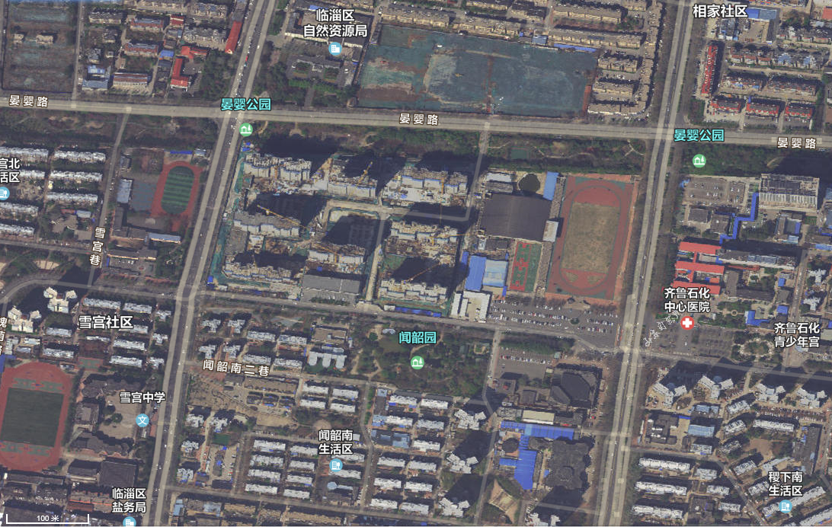

**闻韶北生活区（一期）位置**

**雪 宫 路**

**闻 韶 路**

**太 公 路**

**附图1 项目周边关系图**

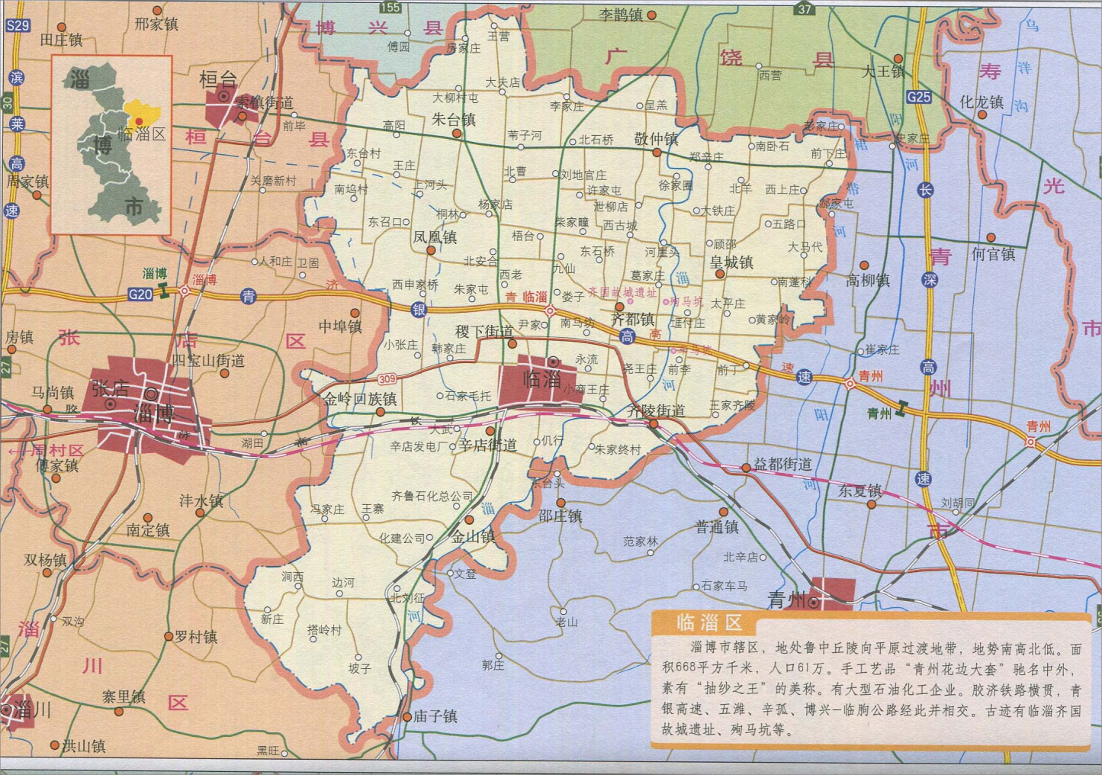

**项目所在地**

**附图2 项目地理位置**

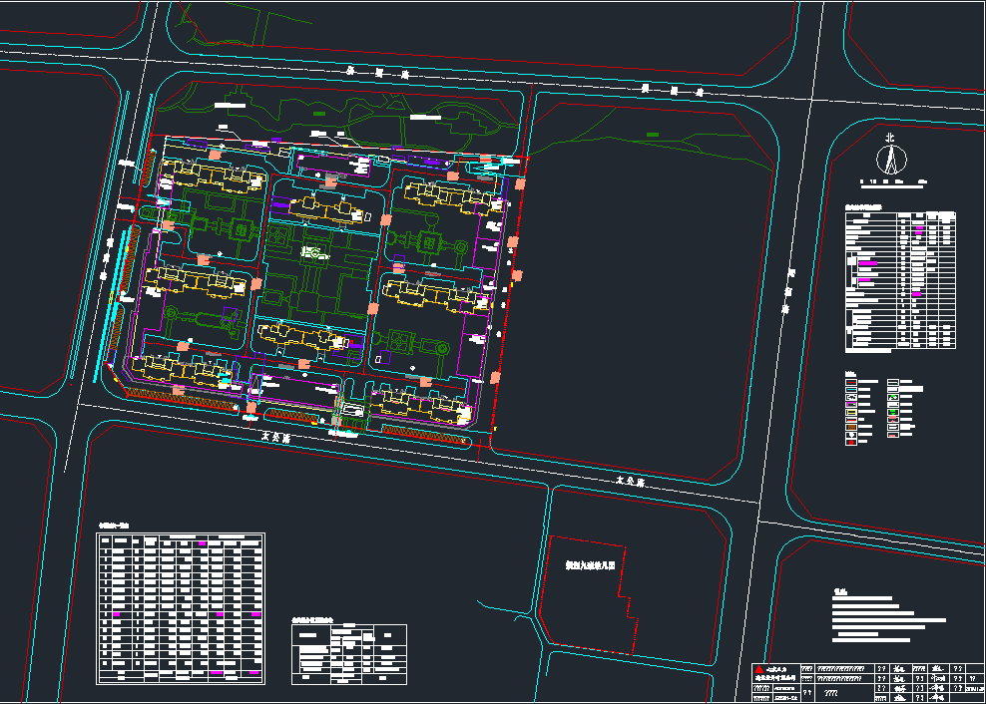

**附图3 平面布置**